
Základní škola a Střední škola CREDO, o.p.s.
Číslo projektu: CZ.1.07/1.4.00/21.2963

Magnet
Výukový materiál č.: VY_32_INOVACE_108_Magnet

Vypracoval: Mgr. Ondřej Vraj

Určeno pro 9. ročník ZŠ praktické
Vzdělávací oblast: Člověk a příroda
Vzdělávací obor: Fyzika
Tematický okruh: Fyzika pro 9. ročník ZŠ praktické
Vytvořeno dne: 21. 11. 2012
Odpilotováno ve výuce dne: 22. 11. 2012

Anotace: Učební materiál zaměřený na učivo o magnetu. Druhá část je určena jako pracovní listy k vytištění a skupinové a individuální práci žáků. Slouží jako doplněk k praktickým ukázkám.

Magnet

Magnet přitahuje věci ze železa a z oceli (špendlíky, hřebíky..). Působí na ně magnetickou silou. Většinu jiných látek nepřitahuje.
Příklady užití magnetu: Magnety slouží k uchytávání jiných předmětů ke kovovým deskám, tabulím, přidržují dvířka, aby se neotevírala.
Magnet přitahuje nejsilněji na dvou místech (nejčastěji na jeho koncích), takovým místům říkáme póly. Nazýváme se severní (bývá označen N) a jižní (bývá označen S). Dva stejné póly se odpuzují, dva rozdílné póly magnetů se přitahují.
Mezi póly přitahuje magnet jen velmi slabě.

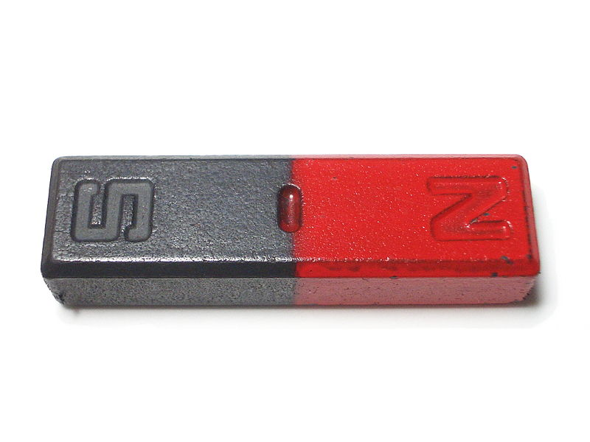

Úkoly:

1. Spoj s obrázkem magnetu předměty, které jsou jím přitahovány:
PAPÍR

KOVOVÁ NÁSTĚNKA
ŠPENDLÍK

LÁHEV
NŮŽKY

DRUHÝ MAGNET

OKNO
KOVOVÁ ŽIDLE

2. Zatrhni správnou odpověď:

Magnet přitahuje
a) věci ze železa a oceli
b) všechny kovové předměty
c) všechny předměty

Koncům magnetu říkáme
a) rovníky
b) póly
c) koncovky

3. Nakresli šipky, jak se chovají magnety na obrázcích. Přitahují se nebo odpuzují?

Zdroje:

magnet: ANEY. File:Bar_magnet.jpg. Wikimedia [online]. 2006 [cit. 2012-11-12]. Dostupné z: http://commons.wikimedia.org/wiki/File:Bar_magnet.jpg

